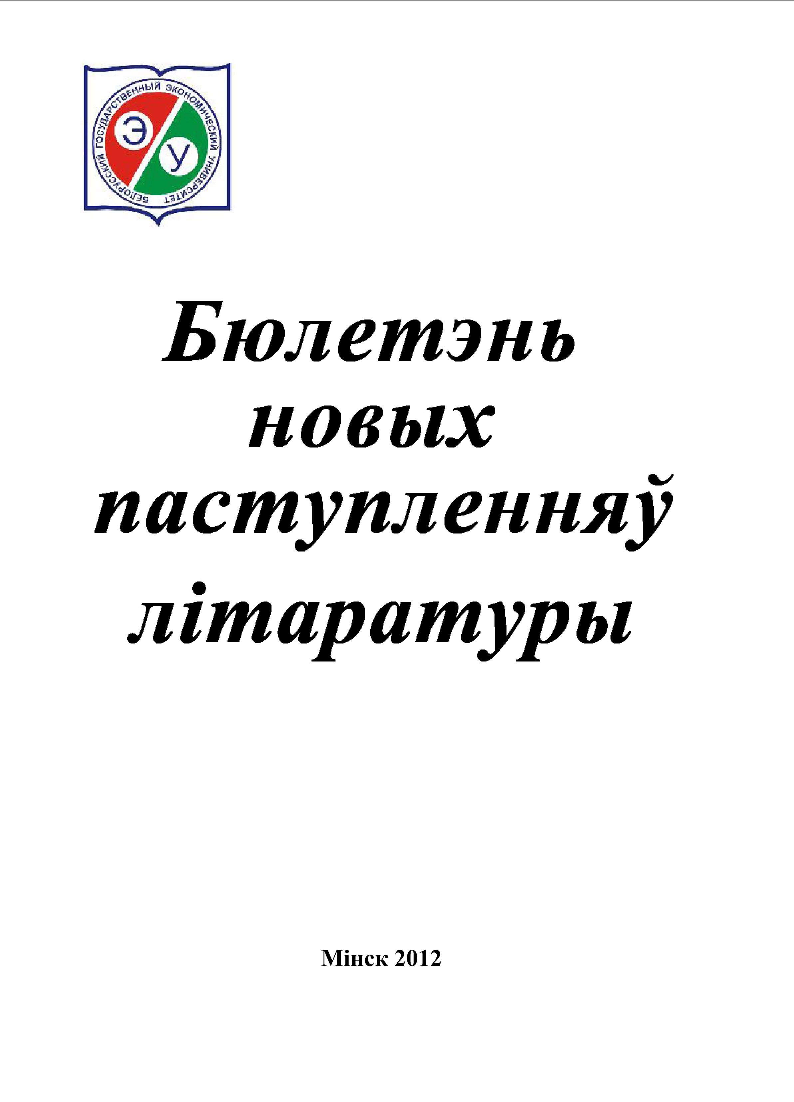

БДЭУ. Беларускі дзяржаўны эканамічны універсітэт. Бібліятэка.
БГЭУ. Белорусский государственный экономический университет. Библиотека.°.
BSEU. Belarus State Economic University. Library.
http://www.bseu.by library@bseu.by

Бібліятэка БДЭУ
БЮЛЕТЭНЬ новых паступленняў
выпуск 30(303)
08.10.2012
Бюлетэнь новых паступленняў уключае звесткі пра друкаваныя і электронныя выданні якія паступілі на працягу тыдня ў бібліятэку.
Выпуск змяшчае інфармацыю аб 40 выданнях. Літаратура згрупавана па тэматычных раздзелах у адпаведнасці з табліцамі бібліятэчна-бібліяграфічнай класіфікацыі (ББК): эканоміка - 10 назваў, права – 5, мовазнаўства – 5, сельская і лясная гаспадарка - 4 і інш.
Кожны бібліяграфічны запіс складаецца з набору элементаў (шыфр, бібліяграфічнае апісанне, сігла), якія неабходна пазначыць у чытацкім патрабаванні пры заказе выданняў ў бібліятэцы.
Выберыце патрэбны тэматычны раздзел:
Геаграфія 2
Тэхналогіі 2
Сельская і лясная гаспадарка 2
Ахова здароўя 3
Грамадскія навукі ў цэлым 3
Эканоміка 3
Палітыка 4
Права 4
Адукацыя 5
Мовазнаўства 5
Этыка. Псіхалогія 6
Літаратура універсальнага зместу 6
Мастацкая літаратура 6

Геаграфія
э2619
Виртуальное путешествие по США для поколения геймеров [Электронный ресурс] . - Электрон. дан. - [Б. м. : б. и., 2012?]. - 1 электрон. опт. диск (CD-ROM). - Загл. с этикетки диска. - 20000 р.
Сигла: в; п; ф;

Тэхналогіі
30
С 568
Современные методы и технологии создания и обработки материалов : III Международная научно-техническая конференция (Минск, 15-17 октября 2008 г.) : сборник материалов. В 4 кн. Кн. 1 : Многофункциональные материалы в современной технике, микро- и наноэлектронике / Нац. акад. наук Беларуси, М-во образования, М-во пром-сти Респ. Беларусь, Физико-техн. ин-т Нац. акад. наук Беларуси, Белорусский нац. техн. ун-т ; [редкол.: С.А. Астапчик (гл. ред.) и др.]. - Минск : ФТИ НАН Беларуси, 2008. - 328 с. : ил. - Библиогр. в конце статей. - Аннотации на англ. яз. - ISBN 978-985-6441-02-1 : 26300 р.
Сигла: н;
30
С 568
Современные методы и технологии создания и обработки материалов : IV Международная научно-техническая конференция (Минск, 14-16 сентября 2011 г.) : сборник материалов. В 3 кн. Кн. 3 : Технологические процессы обработки металлов давлением, получения материалов с применением технологий литья. Пленарные доклады / Нац. акад. наук Беларуси, Гос. ком. по науке и технологиям Респ. Беларусь, М-во пром-сти Респ. Беларусь, Физико-техн. ин-т Нац. акад. наук Беларуси ; [редкол.: С.А. Астапчик (гл. ред.) и др.]. - Минск : ФТИ НАН Беларуси, 2011. - 335 с. : ил. - Библиогр. в конце статей. - Аннотации на англ. яз. - Часть текста на англ. яз. - ISBN 978-985-6441-26-7 : 26800 р.
Сигла: н;
32.97
Г 751
Грабауров, В.А.
Обработка результатов научных исследований с помощью пакета "Statistica" : учебно-методическое пособие / В. А. Грабауров ; М-во образования Респ. Беларусь, Белорусский нац. техн. ун-т, Каф. "Организация автомобильных перевозок и дорожного движения". - Минск : БНТУ , 2012. - 95, [1] с. : ил. - Библиогр. в конце кн. (4 назв.). - ISBN 978-985-525-632-9 : 9600 р.
Сигла: ч;

Сельская і лясная гаспадарка
41
Г 727
Государственный реестр средств защиты растений (пестицидов) и удобрений, разрешенных к применению на территории Республики Беларусь / [сост.: Л.В. Плешко и др.] ; М-во сел. хоз-ва и продовольствия Респ. Беларусь, ГУ "Главная гос. инспекция по семеноводству, карантину и защите растений". - Минск : Бизнесофсет, 2011. - 543 с., [28] л. рекл. - Приложение к журналу "Земляробства і ахова раслін", № 6, 2011. - ISBN 978-985-6939-36-8 : 54100 р.
Сигла: н;
41
Р 68
Роль отрасли плодоводства в обеспечении продовольственной безопасности и устойчивого экономического роста : материалы международной научной конференции (пос. Самохваловичи, 23-25 августа 2011 г.) / Национальная акад. наук Беларуси, РУП "Ин-т плодоводства" ; [редкол.: В.А. Самусь (гл. ред.) и др.]. - Самохваловичи : Институт плодоводства, 2011. - 291 с. : ил. - Библиогр. в конце статей. - Загл., содерж. парал. рус., англ. - Часть текста на англ. яз. - 29100 р.
Сигла: ф;
45
К 669
Кормление сельскохозяйственных животных : учебное пособие для учащихся учреждений образования, реализующих образовательные программы среднего специального образования по специальностям "Ветеринарная медицина", "Зоотехния" / [Н.А. Яцко и др.] ; под ред. Н.А. Яцко. - Минск : ИВЦ Минфина, 2012. - 285 с. - Библиогр.: с. 282-283 (17 назв.). - Авт. указаны на обороте тит. л. - ISBN 978-985-6993-71-1 : 19200 р.
Сигла: н;
45
П 801
Производственные технологии в животноводстве : учебное пособие для студентов учреждений высшего сельскохозяйственного образования по экономическим специальностям / [Н.В. Казаровец и др.] ; под общ. ред. П.П. Ракецкого. - Минск : ИВЦ Минфина, 2012. - 391, [1] с., [8] л. ил. - Библиогр.: с. 387 (16назв.). - Авт. указаны на обороте тит. л. - ISBN 978-985-6996-72-8 : 39817 р.
Сигла: н; ч;

Ахова здароўя
5
П 842
Профилактика ВИЧ-инфекции на рабочем месте (из опыта работы 30 предприятий Республики Беларусь) : сборник практических материалов с приложением CD / М-во здравоохранения Респ. Беларусь ; [материалы подготовили: Л.К. Наройчик и др.]. - Минск : Минсктиппроект, 2011. - 185 с. : ил. + 1 электрон. опт. диск (CD-ROM). - Библиогр.: с. 185 (13 назв.). - ISBN 978-985-7031-01-6 : 18500 р.
Сигла: н;

Грамадскія навукі ў цэлым
60.5
Б 129
Бабурин, С.Н.
Глобализация в перспективе устойчивого развития / С. Н. Бабурин, М. А. Мунтян, А. Д. Урсул ; Российский гос. торгово-экон. ун-т. - Москва : Магистр : Инфра-М, 2011. - 494 с. - ISBN 978-5-9776--0204-4 (Магистр). - ISBN 978-5-16-005003-4 (Инфра-М) : 209950 р.
Сигла: ч;

Эканоміка
65.012.3
З-913
Зубко, Н.М.
Макроэкономика : ответы на экзаменационные вопросы / Н. М. Зубко, И. М. Зборина, А. Н. Каллаур. - 3-е изд. - Минск : ТетраСистемс, 2012. - 192 с. : ил. - (Ответы на экзаменационные вопросы). - Библиогр.: с. 188-189. - ISBN 978-985-536-303-4 : 26200 р.
Сигла: ч;
65.012.3
М 285
Макроэкономика : курс интенсивной подготовки / [И.В. Новикова и др.] ; под ред. И.В. Новиковой , Ю.М. Ясинского. - 3-е изд. - Минск : ТетраСистемс, 2011. - 302 с. - (Студенту к экзамену) (Экзамен на отлично). - Библиогр. в конце гл. - Авт. указаны на 6-й с. - ISBN 978-985-536-204-4 : 28100 р.
Сигла: н; ч;
65.049(4Беи)
М 80
Мороз, А.И.
Экономическая эффективность использования социально-экономического потенциала региона: теория, методология и практика : монография / А. И. Мороз ; под науч. ред. Я.М. Александровича ; УО "Гродненский гос. ун-т им. Я. Купалы". - Гродно : ГрГУ им. Я. Купалы, 2012. - 443 с. - Библиогр.: с. 357-371. - ISBN 978-985-515-522-6 : 35500 р.
Сигла: в; ч;
65.050
А 563
Альбом форм арганізацыйна-распарадчых дакументаў з каментарыямі (на аснове ўніфікаваных форм дакументаў Уніфікаванай сістэмы арганізацыйна-распарадчай дакументацыі) / [склад.: А.Я. Рыбакоў, А.М. Сукач, А.В. Шумская] ; Дэпартамент па архівах і справаводству М-ва юстыцыі Рэсп. Беларусь, Беларускі навукова-даследчы ін-т дакументазнаўства і архіўнай справы. - Мінск : БелНДIДАС, 2012. - 193 с. - ISBN 978-985-6733-62-1 : 19300 р.
Сигла: ч;
65.052
П 174
Папковская, П.Я.
Рекомендации по корреспонденции счетов бухгалтерского учета / П. Я. Папковская. - 15-е изд., изм. и доп. - Минск : Информпресс, 2011. - 179 с. - ISBN 978-985-510-163-6 : 14400 р.
Сигла: т;
65.261(4Беи)
П 58
Попов, Е.М.
Налоги и налогообложение : учебное пособие / Е. М. Попов. - Минск : Вышэйшая школа, 2011. - 271, [1] с. - (ВУЗ. Студентам высших учебных заведений). - Библиогр.: с. 269. - ISBN 978-985-06-1996-9 : 45250 р.
Сигла: в; н;
65.262
Б 231
Банкноты и монеты Евросоюза и США. Контроль подлинности : справочник / [под ред. О.М. Дятлова]. - 6-е изд. - Минск : НПП Регула, 2011. - [156] с. : ил. - ISBN 978-985-6908-15-9 : 80000 р.
Сигла: ф;
65.28(4Беи)
К 124
Кабушко, А.М.
Экология и экономика природопользования : ответы на экзаменационные вопросы / А. М. Кабушко. - 3-е изд., перераб. - Минск : ТетраСистемс, 2012. - 142 с. - (Ответы на экзаменационные вопросы). - Библиогр.: с. 135-136 (14 назв.). - ISBN 978-985-536-251-8 : 17200 р.
Сигла: н; п; ф; ч;
65.291.2
Г 196
Ганэ, В.А.
Управление организацией: теоретические основы менеджмента и предпринимательства : учебно-методический комплекс / В. А. Ганэ, С. В. Соловьева ; М-во образования Респ. Беларусь, Белорусский нац. техн. ун-т, Каф. "Информационные системы и технологии". - Минск : БНТУ , 2011. - 227, [1] с. - Библиогр. в конце кн. (10 назв.). - ISBN 978-985-525-550-6 : 22700 р.
Сигла: ч;
65.428
М 211
Малькевич, В.Л.
Внешняя торговля СССР при Н.С. Патоличеве, 1958-1985 годы / В. Л. Малькевич, И. Л. Митрофанов, А. С. Иванов ; под общ. ред. В.Л. Малькевича. - Москва : Общество сохранения литературного наследия, 2010. - 413, [2] с., [16] л. ил. - ISBN 978-5-902484-28-8 : 37260 р.
Сигла: ф;

Палітыка
66.3
С 569
Согомонян, В.Э.
Пресс-секретарь президента. Все о работе пресс-секретаря главы государства / В. Э. Согомонян. - Москва : АСТ : Астрель, 2009. - 189, [1] с. - ISBN 978-5-17-061446-2 (АСТ). - ISBN 978-5-271-24928-0 (Астрель) : 15200 р.
Сигла: н;

Права
67.404.2
Ж 722
Жилищный кодекс Российской Федерации : [от 29 декабря 2004 г. № 188-ФЗ : принят Гос. Думой 22 декабря 2004 г. : одобрен Советом Федерации 24 дек. 2004 г (в ред. от 27.07.2010)] : текст с изменениями и дополнениями на 1 сентября 2010 г. - Москва : Рид Групп, 2010. - 95, [1] с. - (Новейшее российское законодательство) (Читай!). - ISBN 978-5-4252-0049-5 : 7700 р.
Сигла: п;
67.404.5
С 301
Семейный кодекс Российской Федерации : [от 29 декабря 1995 г. № 223-ФЗ : принят Гос. Думой 8 декабря 1995 г. (в ред. от 30.06.2008)] : текст с изменениями и дополнениями на 2010 г. - Москва : Рид Групп, 2010. - 63, [1] с. - (Новейшее российское законодательство) (Читай!). - ISBN 978-5-4252-0050-1 : 5100 р.
Сигла: п;
67.405
М 126
Магницкая, Е.В.
Трудовое право / Е. В. Магницкая, Е. Н. Евстигнеев. - 2-е изд., перераб. и доп. - Санкт-Петербург [и др.] : Питер, 2009. - 222, [1] с. - (Краткий курс). - Библиогр. в конце кн. (13 назв.). - ISBN 978-5-49807-323-1 : 10280 р.
Сигла: п;
67.410.1
А 794
Арбитражный процессуальный кодекс Российской Федерации : [от 24 июля 2002 г. № 95-ФЗ : принят Гос. Думой 14 июня 2002 г. : одобрен Советом Федерации 10 июля 2002 г. : (в ред. от 30.04.2010)] : текст с изменениями и дополнениями на 2010 г. - Москва : Рид Групп, 2010. - 254, [1] с. - (Новейшее российское законодательство) (Читай!). - ISBN 978-5-4252-0002-0 : 20300 р.
Сигла: п;
67.91
О-752
Основные документы : издание 2006 года, включающее тексты документов и изменения, принятые Генеральной конференцией на 33-й сессии (Париж, 2005 г.) / Организация Объединенных Наций по вопросам образования, науки и культуры. - Париж : ЮНЕСКО, 2006. - 237 с. - 19000 р.
Сигла: н;

Адукацыя
74.58
А 151
Абитуриенту БГЭУ-2012 / Белорусский гос. экон. университет. - [Минск] : БГЭУ, [2012]. - 13, [1] с. - Б. ц.
Сигла: в; п; т; ф; ч;

Мовазнаўства
81.43Англ
П 691
Практика английской речи = English Speech Practice : 1 курс : учебное пособие для студентов специальности "Современные иностранные языки" учреждений, обеспечивающих получение высшего образования / [Р.В. Фастовец и др.] ; под ред. Р.В. Фастовец. - 3-изд. - Минск : ТетраСистемс, 2011. - 490 с. : ил. - Библиогр.: с. 487-488. - Авт. указаны на обороте тит. л. - ISBN 978-985-536-234-1 : 92650 р.
Сигла: и;
81.43Англ
П 692
Практическая фонетика английского языка : [вводно-коррективный и основной курсы с электронным приложением] ; учебник для студентов высших учебных заведений по специальности "Современные иностранные языки" / [Е.Б. Карневская и др.] ; под общ. ред. Е.Б. Карневской. - 9-е изд., испр. - Минск : Вышэйшая школа, 2011. - 365, [1] с. : ил. + 1 электрон. опт. диск (CD-ROM). - Библиогр.: с. 354. - Авт. указаны на обороте тит. л. - ISBN 978-985-06-2005-7 : 43700 р.
Сигла: и;
81.43Англ
П 692
Практический курс английского языка = Practical Course of English for Students of Economics : учебное пособие для студентов учреждений высшего образования по экономическим специальностям / [Л. В. Бедрицкая и др.] ; под ред. В.С. Слеповича. - Минск : ТетраСистемс, 2012. - 367 с. : ил. - Библиогр.: с. 364-365 (42 назв.). - Авт. указаны в конце кн. - ISBN 978-985-536-306-5 : 56000 р.
Сигла: т;
81.47Исп
К 63
Комарова, Ж.Т.
Испанский для всех : [учебное пособие] / Ж. Т. Комарова. - Москва : Менеджер, 2007. - 463 с. - ISBN 978-5-8346-0136-4 : 44000 р.
Сигла: ф;
81.47Фр
М 35
Матько, И.Д.
История французского языка (III-XV вв.) = L'histoire de la langue francaise (III-XV ee.) : учебно-методический комплекс по истории французского языка для студентов специальности 1-02 03 06-04 - Французский язык. Английский язык / И. Д. Матько ; М-во образования Респ. Беларусь, УО "Гродненский гос. ун-т им. Я. Купалы". - Гродно : ГрГУ им. Я. Купалы, 2010. - 218 с. - Библиогр.: с. 216-217. - ISBN 978-985-515-328-4 : 17500 р.
Сигла: и;

Этыка. Псіхалогія
87.7
Т 479
Тищенко, П.Д.
Биоэтика и журналистика / П. Д. Тищенко, Б. Г. Юдин ; Организация Объединенных Наций по вопросам образования, науки и культуры. - Москва : АдамантЪ, 2011. - 128 с. - Опубликовано при поддержке Бюро ЮНЕСКО в Москве по Азербайджану, Армении, Беларуси, Республике Молдова и Российской Федерации. - ISBN 978-5-86103-103-5 : 10300 р.
Сигла: н;
88
Б 815
Боно, Э.
Учебник по принятию решений в критических ситуациях / Э. Боно ; [пер. с англ. П.А. Самсонов]. - Минск : Попурри, 2011. - 207 с. : ил. - ISBN 978-985--15-1284-9 : 14100 р.
Сигла: н;

Літаратура універсальнага зместу
95
Б 437
Белорусский государственный технологический университет.
62-я научно-техническая конференция студентов и магистрантов : сборник научных работ, 18-23 апреля 2011 г. В 3 ч. Ч. 2 / М-во образования Респ. Беларусь, УО "Белорусский гос. технол. ун-т" ; [редкол.: Э.Т. Крутько и др.]. - Минск : БГТУ, 2011. - 421 с. : ил. - Библиогр. в конце статей. - На обл. загл.: Сборник научных работ 62-й научно-технической конференции студентов и магистрантов. - ISBN 978-985-530-099-2 : 33700 р.
Сигла: н;
95
Б 437
Белорусский государственный университет. Факультет международных отношений.
Труды факультета международных отношений : научный сборник. Вып. 1 / Белорусский гос. ун-т ; [редкол.: В.Г. Шадурский (гл. ред.) и др.]. - Минск : Тесей, 2010. - 212, [1] с. : ил. - Библиогр. в конце статей. - Часть текста на белорус. яз. - ISSN 2219-2085.
Сигла: н;

Мастацкая літаратура
Бел2
Б 45
Бембель-Дедок, О.А.
Воспоминания / О. А. Бембель-Дедок ; [предисл. Е.И. Гаповой ; вступ. ст. О. Бембель]. - Минск : Пропилеи, 2006. - 235 с., [14] л. ил. - (Великая эпоха: женское свидетельство). - ISBN 985-6329-63-9 : 18800 р.
Сигла: х;
Бел2
П 125
Павлють, Э.И.
Жизнь дарит все и юмор тоже : стихи / Э. И. Павлють. - Минск : А.Н. Вараксин, 2011. - 118 с. - ISBN 978-985-6986-76-8 : 9600 р.
Сигла: х;
И(Пол)
В 555
Вишневский, Я.Л.
Неодолимое желание близости : [эссе] / Я. Л. Вишневский ; [пер. с пол. И. Нелюхиной]. - Москва : АСТ : Астрель, 2011. - 220, [3] с. - ISBN 978-5-17-073124-4 (АСТ). - ISBN 978-5-271-34250-9 (Астрель) : 24080 р.
Сигла: х;
Р2
Ф 517
Филатов, А.В.
Тайна академика Федорова : [социально-политическая фантастическая повесть] / А. В. Филатов. - Калиниград : Сенте, 2006. - 339 с. - 21100 р.
Сигла: х;

